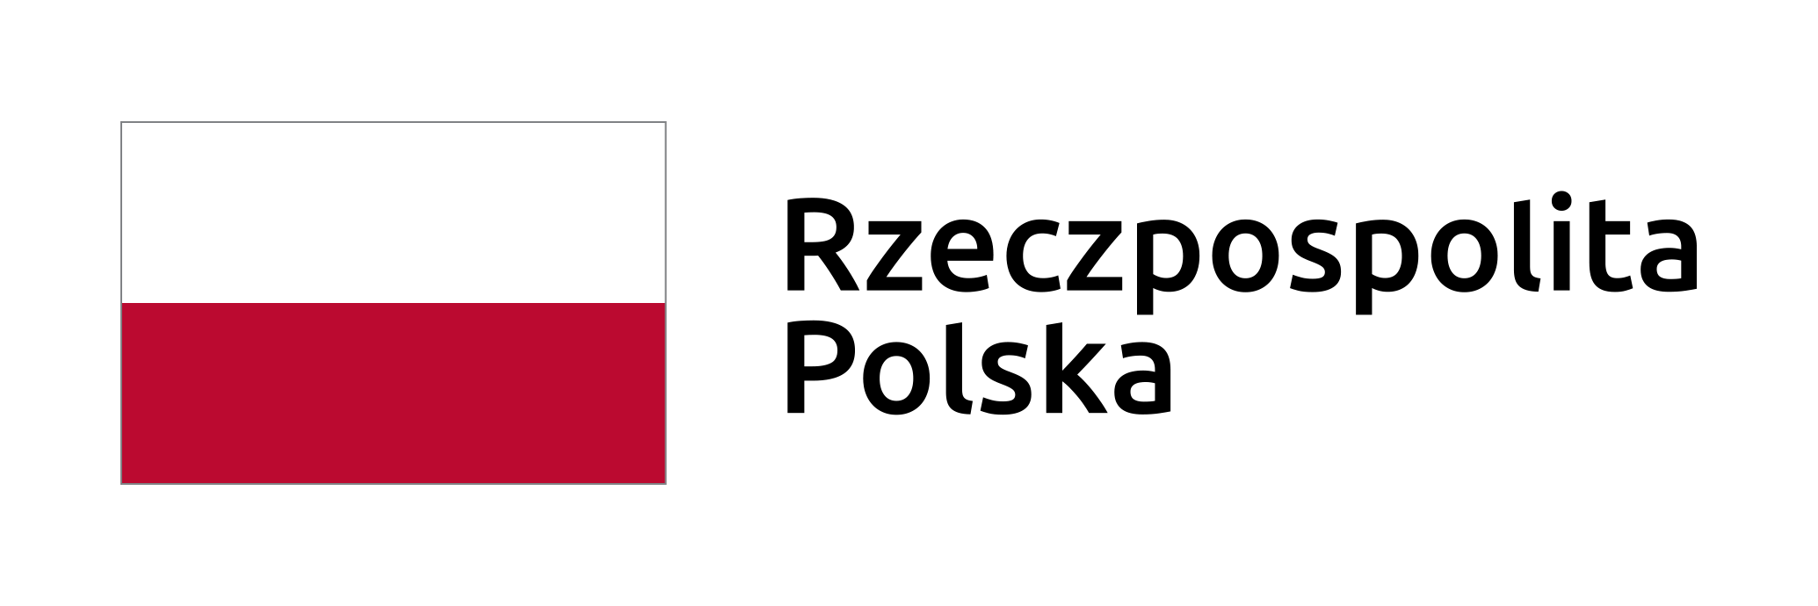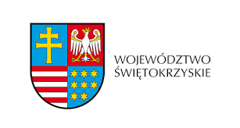
OKSO.272.16.2020
Jędrzejów, dnia 05.08.2020 r.

INFORMACJA
dla Wykonawców nr 2

Dotyczy: Zadanie nr 1 – „Oczyszczacz powietrza pokojowy”

Dotyczy: Postępowania o udzielenie zamówienia publicznego pn

Zakup sprzętu do dezynfekcji w związku z realizacją projektu pn. „Zwalczanie skutków epidemii COVID-19 w Powiecie Jędrzejowskim”

Zamawiający działając na podstawie art. 38 ust. 2 ustawy z dnia 29 stycznia 2004r. Prawo zamówień publicznych (Dz. U. z 2019 r. poz. 1843 ze zm. – dalej ustawy) udziela odpowiedzi na złożone pismo o poniższej treści:

1. Czy Zamawiający dopuści oczyszczacz powietrza, który w sposób nieselektywny eliminuje bakterie, wirusy i grzyby bez względu na ich oporność zjadliwość i rozmiar?
2. Czy Zamawiający dopuści technologię, która nie tylko wyłapuje bakterie wirusy i grzyby, ale przede wszystkim skutecznie je niszczy.

Odpowiedź:

- Zamawiający dopuści oczyszczacz powietrza zgodny z opisem przedmiotu zamówienia określonym w SIWZ.
2. Zamawiający dopuści technologię, która jest zgodna z opisem przedmiotu zamówienia określonym w SIWZ.

